Introduction

Les réseaux sans fil font depuis plus d'une dizaine d'années partie intégrante de la vie quotidienne des entreprises, des particuliers, de l'industrie et d'autres organisations. Ils
représentent aujourd'hui une des briques de base sur lesquelles vont se fonder les systèmes
intelligents omniprésents qui vont constituer une des technologies de l'avenir. Cependant, la majeure partie de ces technologies sans fils, à commencer par le Wifi, elle est basée sur des infrastructures fixes, limitant la mobilité des utilisateurs. Pour faciliter cette mobilité, il existe un autre type de réseau, de plus en plus courant, qui permet aux nœuds du réseau de communiquer directement entre eux sans nécessiter d’infrastructure : ce sont les réseaux ad hoc.
On distingue donc deux principales classes de réseaux sans fils, les classiques structurés et les non structurés comme les réseaux ad hoc. Les réseaux ad hoc offrent la possibilité de connecter différents dispositifs sans avoir à préinstaller une infrastructure fixe comme dans les réseaux traditionnels. Dans les réseaux ad hoc, l’ensemble des nœuds communiquent directement entre eux (voir figure 1.1). Nous nous allons nous intéresser un des types particulier des réseaux ad hoc on nommera les (WSN, VANET, VSN) qui seront expliqués plus en détail dans ce qui suit.

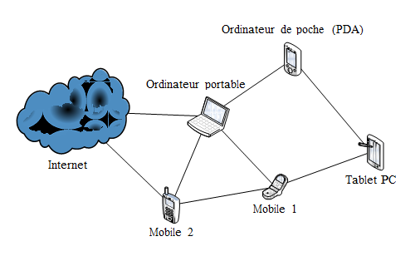
Figure 1.1 – Réseau ad hoc

Les Réseaux de capteur sans fil (Wireless Sensor Network)

Les capteurs
On dénombre de types de capteurs :
- Model de mesure : un capteur est un dispositif équipé de fonctionnalités de sensation avancées. Il mesure ou détecte un événement réel, comme le mouvement, la chaleur ou la lumière et convertit la valeur mesurée dans une représentation analogique ou numérique. Il prélève des informations et élabore à partir d’une grandeur physique (information d’entrée), une autre grandeur physique de nature électrique.

- Capteur intelligent : Les capteurs intelligents (Smart Sensors) sont des dispositifs matériels dans lesquels coexistent le(s) capteur(s) et les circuits de traitement et de communication. Leurs relations avec des couches de traitement supérieures vont bien au-delà d’une simple « transduction de signal ». Les capteurs intelligents sont des « capteurs d’informations » et non pas simplement des capteurs et des circuits de traitement du signal juxtaposés. De plus, les « Smart Sensors » ne sont pas des dispositifs banalisés car chacun de leurs constituants a été conçu dans l’objectif d’une application bien spécifique.
En résumé les capteurs sont des petits entités électroniques à faible coût qui ont pour but de récolter des informations de leurs environnement proches comme la température, la vitesse, le bruit, la pression… et éventuellement de les traiter.
Un capteur intelligent contient quatre unités de base (voir Figure 1.2). :
- l'unité d’acquisition : composée d’un capteur qui obtient des mesures sur les paramètres environnementaux et d’un convertisseur Analogique/Numérique qui convertit l’information relevée et la transmet à l’unité de traitement
- l'unité de traitement : composée d’un processeur et d’une mémoire intégrant un système d’exploitation spécifique. Cette unité possède deux interfaces, une interface pour l’unité d’acquisition et une interface pour l’unité de communication. Elle acquiert les informations en provenance de l’unité d’acquisition et les envoie à l’unité de communication. Cette unité est chargée aussi d’exécuter les protocoles de communications qui permettent de faire collaborer le capteur avec d’autres capteurs. Elle peut aussi analyser les données captées.

- l'unité de communication : unité responsable de toutes les émissions et réceptions de données via un support de communication radio. Elle peut être de type optique, ou de type radiofréquence.
- l'unité de contrôle d'énergie(Batterie) : un capteur est muni d’une batterie pour alimenter tous ses composants. Cependant, à cause de sa taille réduite, la batterie dont il dispose est limitée et généralement irremplaçable. Pour cela, l’énergie est la ressource la plus précieuse puisqu’elle influe directement sur la durée de vie des capteurs.
Selon le domaine d'application, il peut aussi contenir des modules supplémentaires comme le système de positionnement GPS (Global Positioning System) et un mobilisateur lui permettant le déplacement.
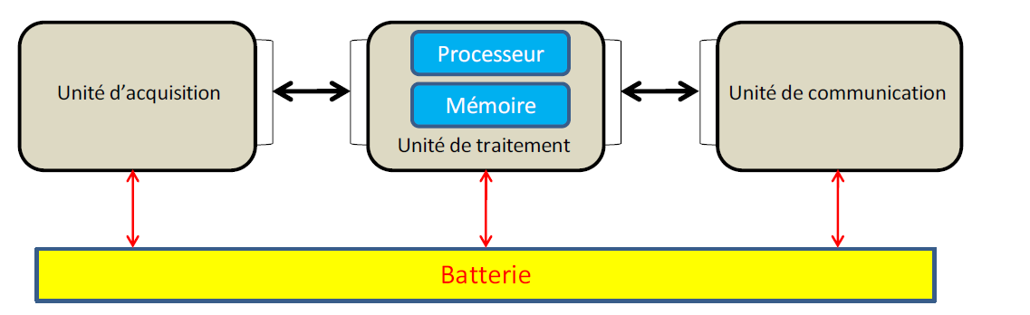
Figure 1.2 : Architecture d’un capteur

Caractéristiques principales d’un capteur

Deux entités sont fondamentales dans le fonctionnement d’un capteur : l’unité d’acquisition qui est le cœur physique permettant la prise de mesure et l’unité de communication qui réalise la transmission de celle-ci vers d’autres dispositifs électroniques. Ainsi, fonctionnellement chaque capteur possède un rayon de communication (Rc) et un rayon de sensation (Rs). La Figure 1.3 montre les zones définies par ces deux rayons pour le capteur A. La zone de communication est la zone où le capteur A peut communiquer avec les autres capteurs (le capteur B dans la Figure 1.3). D’autre part, la zone de sensation est la zone où le capteur A peut capter l’événement.

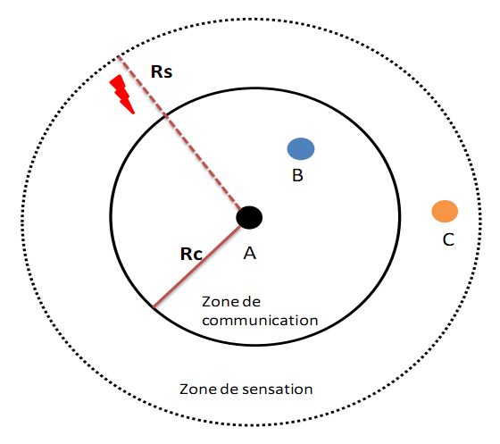
Figure 1.3 Rayon de communication et de sensation
Pour qu’un capteur ait une portée de communication suffisamment grande, il est nécessaire d’utiliser un signal assez puissant. Cependant, l’énergie consommée serait importante. Il existe dans le monde plusieurs fabricants de capteurs Crossbow, Cisco, Dalsa, EuroTherm, et Sens2B. Parmi ces capteurs, il existe quelques-uns qui sont capables de varier la puissance du signal émis afin d’élargir/réduire le rayon de communication et en conséquence la zone de communication. La Figure 1.4 montre un capteur sans fil. .
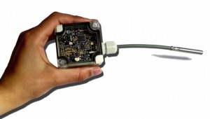
Figure 1.4 capteur sans fil

Caractéristiques des capteurs actuels :
Nous voyons donc rapidement les contraintes que vont rencontrer les capteurs :
- Une faible puissance de calcul : quand les PCs nouvelle génération peuvent avoir jusqu’à4 processeurs, chacun cadencé à 3GHz, ou quand les derniers Smartphones peuvent fonctionner jusqu’à 800MHz, un capteur actuel est à peine plus puissant qu’une calculatrice graphique produite dans les années 90.
- Un espace de stockage mémoire limité de quelques kilos à quelques mégaoctets nécessite des algorithmes distribués, localisés et collaboratifs.
- Une puissance radio limitée : l’ordre de grandeur des portées actuellement atteignables par les principaux capteurs est d’une centaine de mètres en extérieur et de quelques dizaines de mètres en intérieur. Cette portée est largement dépendante de la fréquence utilisée et de l’environnement. Elle nécessite un routage multi-saut pour l’acheminement des données vers une entité de collecte, le puits : les capteurs ne peuvent communiquer qu’avec les capteurs de leur voisinage direct qui vont relayer les communications.
- Un débit faible : les composants radio d’un capteur sont limités à quelques centaines de kilo-octets par seconde
- Une réserve d’énergie réduite : même s’il existe des mécanismes de recharge d’énergie, la durée de vie d’un capteur reste directement liée au niveau de sa batterie. Cette réserve d’énergie est partagée par chaque unité d’un capteur mais l’unité de communication va en consommer près de 95% lors du fonctionnement actif du capteur. Il est donc naturel qu’une forte recherche s’effectue à la fois sur l’augmentation des capacités des batteries, sur les dispositifs de transmission radio ultra-basse consommation, les architectures basse consommation, et enfin, sur les mécanismes d’endormissement et sur des protocoles de communication spécifique.
De par leurs contraintes On doit donc bien comprendre que la force d’un réseau de capteurs ne tient pas à la qualité des capteurs individuellement mais à leur collaboration : l’ensemble du réseau est supérieur à la somme des capteurs qui le composent. Cette collaboration est possible grâce à des protocoles.

Exemple d’application des capteurs :
Dans cette partie nous aller présenter quelque exemple d’application des capteurs.
- capteurs de mesures physiques : pression force accélération, position,température champ magnétique, radioactivité, débit (liquide ou gaz).
- capteurs chimiques : humidité relative de l'air, capteurs de gaz, capteurs électrochimiques, biocapteurs
- capteurs multimédia : capteurs optiques et d'image, son
- applications médicales : mesures d'impédance, instrumentation ambulatoire imagerie médicale, tomographie-imagerie, dermatologie, post urologie, tissus biologiques
- capteurs pour l'automobile : contrôle de combustion, sécurité et aide au pilotage le pilotage assisté, hypovigilance et sécurité, gadgets contemporains.
- capteurs pour la climatologie : capteurs de pluie, les capteurs de vent, capteurs d'ensoleillement.

Réseau de capteur sans fil (Wireless sensors network)
Les réseaux de capteurs sans fil WSN sont un type particulier de réseau Ad-hoc .Ces réseaux sont formés d’une multitude de petits dispositifs autonomes, capables de s’auto-organiser pour communiquer entre eux via des liens radio, et ainsi travailler pour la collecte, le partage et le traitement coopératif des informations sur leur environnement, le tout sans intervention humaine. Ces dispositifs sont peu coûteux, mais peu performants, et peuvent être utilisés en masse sans prendre soin de s’occuper de chacun d’eux. Dans un tel réseau, chaque nœud est un dispositif électronique qui possède une capacité de calcul, de stockage, de communication et d’énergie. Ils sont l’ultime signe actuel de l’informatisation de masse et du besoin absolu de réseautage (Networking) Un exemple de réseaux de capteurs est fourni dans la (Figure 1.5).

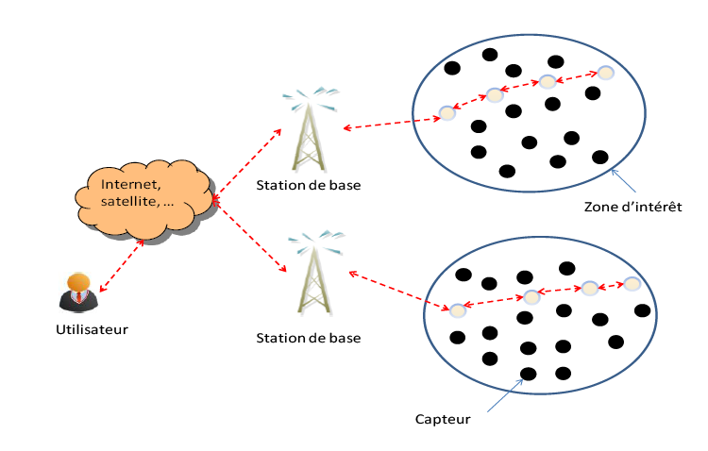

Figure 1.5 – Réseaux de capteurs

Fonctionnement :
Les capteurs sont déployés d’une manière aléatoire dans une zone d’intérêt, et une station de base, située à l’extrémité de cette zone, est chargée de récupérer les données collectées par les capteurs. Lorsqu’un capteur détecte un événement pertinent, un message d’alerte est envoyé à la station de base par le biais d’une communication entre les capteurs. Les données collectées sont traitées et analysées par des machines puissantes. Les réseaux de capteurs viennent en soutien de l’environnement et de l’industrie grâce aux récents développements réalisés dans le domaine des techniques sans fils. Depuis quelques décennies, le besoin d’observer et de contrôler des phénomènes physiques tels que la température, la pression ou encore la luminosité est essentiel pour de nombreuses applications industrielles et scientifiques.

Architecture d’un réseau de capteurs sans fil
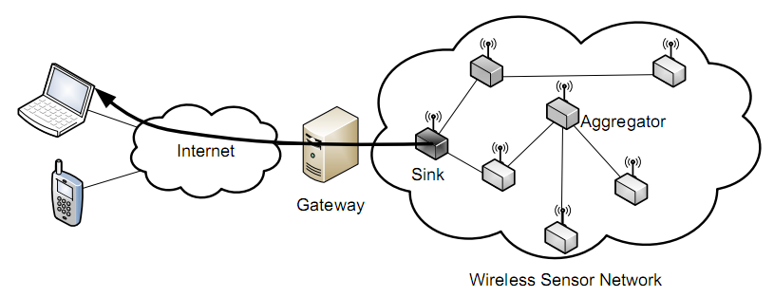
Figure 1.6 architecture d’un réseau WSN
La Figure 1.5 représente l’architecture habituelle des réseaux de capteurs sans fils. Ils sont construits autour des quatre principales entités suivantes :
- Le capteur (sensor) : décrit précédemment.
- L’agrégateur (aggregator) : Il est en charge d’agréger les messages qu’il reçoit de plusieurs capteurs puis de les envoyer en un seul message au puits (sink). Cette opération a pour principal but de limiter le trafic sur le réseau et donc de prolonger la durée de vie globale du réseau de capteur. Il correspond généralement à la tête d’une grappe (cluster head).
- Le puits (sink) : Le puits est le nœud final du réseau. C’est à lui qu’est envoyé l’ensemble des valeurs mesurées par le réseau. Il peut arriver qu’il y’ait plusieurs puits sur un même réseau de capteurs.
- La passerelle (gateway) : La passerelle est un dispositif qui a la particularité d’avoir deux interfaces réseau. Il permet de relier le réseau de capteurs sans fils à un réseau plus traditionnel, typiquement l’internet.
En effet, habituellement le réseau de capteurs ne sert qu’à faire remonter les
mesures, les applications traitant ces informations étant exécutées sur la machine
de l’utilisateur final.
.

Caractéristique :
Les caractéristiques particulières des WSN modifient les critères de performances par rapport aux réseaux sans fil traditionnels. Dans les réseaux locaux filaires ou les réseaux cellulaires, les critères les plus pertinents sont le débit, la latence et la qualité de service car les nouvelles Activités telles que le transfert d’images, le transfert de vidéos, et la navigation sur Internet requièrent un débit important, une faible latence, et une bonne qualité de service. En revanche, dans les réseaux de capteurs conçus pour surveiller une zone d’intérêt, la longévité du réseau est fondamentale. De ce fait, la conservation de l’énergie est devenue un critère de performance prépondérant et se pose en premier lieu tandis que les autres critères comme le débit ou l’utilisation de la bande passante sont devenus secondaires. Nous verrons dans ce qui suit quelque caractéristique des WSN.
- Absence d’infrastructure : d’absence d’infrastructure préexistante et de tout genre d’administration centralisée.
- Interférences : les liens radio ne sont pas isolés, deux transmissions simultanées sur une même fréquence, ou utilisant des fréquences proches, peuvent interférer.
- Taille importante : un réseau de capteurs peut contenir des milliers de nœuds.
- Hétérogénéité des nœuds : plusieurs types différents connectant entre eux.
- Topologie dynamique : les capteurs peuvent être attachés à des objets mobiles qui se déplacent d’une façon libre et arbitraire rendant ainsi la topologie du réseau fréquemment changeante.
- Contrainte d’énergie : la caractéristique la plus critique dans les réseaux de capteurs est la modestie de ses ressources énergétiques (batterie).
- La capacité de stockage et la puissance de calcul sont limitées dans un capteur.
- sécurité physique limitée: Cela se justifie par les contraintes et limitations physiques.
- bande passante limitée : la bande passante réservée à un nœud est limitée.
- Le faible coût du matériel : Ce qui facilite une redondance des liens pour assurer une connexité du réseau en cas de panne d’un ou plusieurs capteurs
Une des forces d’un réseau de capteurs est sa capacité à être déployé rapidement dans des conditions difficiles. Le Positionnement des nœuds est donc aléatoire. Ces conditions de déploiement conduisent à des contraintes supplémentaires :
- L’impossibilité de remplacer manuellement les nœuds : pour position inconnu.
- Méconnaissance globale de la topologie du réseau : due une forte densité et une forte cardinalité du réseau.

Application des WSN

Le fort potentiel d’application des réseaux de capteurs en fait un domaine de recherche très actif. Ces dernières années ont vu le passage d’applications anecdotiques à de véritables applications à large échelle. La réduction de plus en plus importante de la taille des capteurs, leur coût de plus en plus faible, ainsi que l’étendue du type de capteurs disponibles (thermique, optique, cinétique, chimique, etc.), permettent aux réseaux de capteurs d’envahir de très nombreux domaines d’application.
On dénombre 3 grandes familles d’applications pour réseaux de capteurs :
- le relevé d’informations : dans lequel chaque capteur collecte simplement les données et les envoie périodiquement au puits.
- la détection d’événements : où chaque nœud décide s’il envoie des données au puits en fonction des données qu’il a collectées. Cette décision peut nécessiter au capteur un dialogue avec son voisinage.
- le contrôle intelligent : dans lequel chaque capteur collecte différentes sortes de données, échange ses informations à travers le réseau et collabore pour former une description de l’état de l’objet ciblé.
Il a également été définit un ensemble de scénarios viables visé par les réseaux de capteurs
- Supervision de l'habitat écologique
- Surveillance militaire et traque de cibles
- Supervision des structures et des phénomènes liés à l’environnement (séisme, volcan)
- Détection en réseau dans l'industrie et le commerce
- Bâtiment intelligent
- Domotique
- Surveillance de l’environnement (volcan, météo…)
- Santé (La surveillance des fonctions vitales d'un organisme vivant)
- Sécurité industrielle et Domestique

Problématique et Défis :

Les perspectives d’application des réseaux de capteurs sont enthousiasmantes mais les défis qu’elles posent n’en sont pas moins nombreux et complexes. Parmi les problématiques cruciales, nous pouvons citer :
- L’énergie : cette contrainte impose de concevoir des protocoles économes en énergie.
- Le routage: Le problème de routage consiste à déterminer un acheminement optimal des paquets à travers le réseau au sens d’un certain critère de performance (Energie par exemple).
- Sécurité : La puissance de calcul limité des entités d’un capteur ouvre de véritables défis pour concevoir des algorithmes de cryptages distribués et des politiques de confiance spécifiques.
- La collecte de données : récupérer les données des capteurs et les assemblés.
- Auto-configuration : Une partie des applications visée appartient au domaine des applications domestiques. Il est donc important que le routage, l’intégration et l’adaptation à l’environnement soient transparents pour l’utilisateur.
- Autoréparation : Nous venons de le voir, les capteurs sont parfois inaccessibles (intégrés dans un mur, installés chez un particulier, déployés dans une zone dangereuse, etc.) et parfois de conception peu sûre (faible coût de production). Une solution complète doit donc gérer efficacement la perte ou l’ajout d’un nœud dans son réseau.
- Localisation : Il s’agit de concevoir des mécanismes de localisation réalistes vis-à-vis des contraintes et des applications propres aux réseaux de capteurs. Les solutions actuellement proposées reposent sur des solutions, soit imprécises, soit coûteuses en énergie ou en matériel.

Réseaux de capteur Véhiculaires (Vehicular Sensor Network)

Origine :
L’origine des VSN remonte tout d’abord au MANet (Mobile Ad Hoc Network) qui consiste en une grande population, relativement dense, d'unités mobiles capable de s’auto organiser qui se déplacent dans un territoire quelconque et dont le seul moyen de communication est l'utilisation des interfaces sans fil, sans l'aide d'une infrastructure préexistante ou administration centralisée. les nœuds jouent à la fois le rôle d’hôte et de routeur ils sont d’une part responsables de l’émission et de la réception de leurs propres données, et ils assurent d’autre part la retransmission du trafic des autres nœuds. Parmi les formes de réseaux mobiles on compte les VANet (Véhicular Ad Hoc Network) qui est constitué de véhicules capables de s’échanger des informations par voie radio dans le but d’améliorer la sécurité routière ou de permettre l’accès à Internet pour les passagers. Si on ajoute au véhicule des capteurs (cité plus haut) alors on obtient un réseau de capteurs véhiculaire les VSN.

Définition :

Les VSN sont un réseau de véhicules ne se contentant plus de détecter les dangers grâce à des radars ou des caméras installées sur les routes, elles sont capables de recevoir des messages d'alerte envoyés par les autres usagers ou par une infrastructure (panneaux, portiques, etc.) et de transmettre ces informations à d'autres véhicules. Les voitures sont dotées d'une batterie de capteurs divers. Chacune collectera des données et alimentera le réseau formé par les véhicules alentour dans un rayon de quelques kilomètres.

Spécificités des véhicules du Réseau
Les véhicules qui participent à ce réseau doivent être
- Equipés d’un support de communication sans fil (Wifi, WiMax, GPS….)
- Interface de communication entre les voitures et les conducteurs.
- Plateforme de traitement et de stockages.
- les différents capteurs.
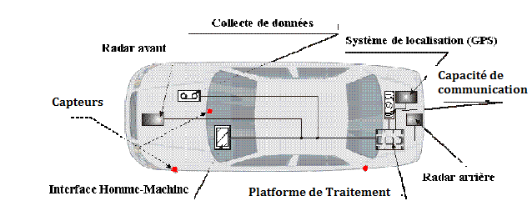
Stockage
Figure 1.2 : Véhicule de Réseau

Les différentes Architectures :
Du point de vue des origines technologiques, les réseaux sans fil peuvent être répertoriés suivant 2 grandes familles, à savoir, les réseaux issus du monde des télécommunications (GSM, GPRS, UMTS, etc.) et ceux issus du monde de l'informatique (Bluetooth, Wi-Fi, WIMAX, etc.). Face à l'imbrication et à la convergence de ces deux mondes, il est aujourd'hui plus pertinent d'établir une classification de ces réseaux suivant des critères de structure beaucoup plus transversaux. Ainsi, si on considère la structure opérationnelle des réseaux sans fil comme seul facteur différenciant, alors on retrouve une classification dominée par 3 grandes familles d'architectures que sont: les architectures de réseaux à infrastructure dans lesquelles les terminaux communiquent obligatoirement par l'intermédiaire d'un nœud fixe relié au réseau filaire, les architectures de réseaux ad-hoc dans lesquelles les terminaux communiquent directement entre eux ou indirectement par l'intermédiaire d'autres terminaux, et les architectures hybrides ou ad-hoc hybrides qui sont la résultante de la combinaison des 2 premières familles d'architectures.

Véhicule à Véhicule (V2V) :
Dans cette approche, un réseau de véhicules est vu comme un cas particulier de réseaux mobiles ad hoc MANET (Mobile Ad hoc Network) où les contraintes d'énergie, de mémoire et de capacité de calcul sont relaxées, et où le modèle de mobilité n'est pas aléatoire, mais prévisible (sous couche du réseau routier) avec une très forte mobilité. Cette architecture peut être utilisée dans les scénarios de diffusion d'alerte (freinage d'urgence, collision, ralentissement, etc…) ou pour la conduite coopérative. En effet, dans le cadre de ces applications de sécurité routière, les réseaux à infrastructure montrent leurs limites, surtout en termes de délais. Et il est clair qu'une communication ad hoc multi-sauts est plus performante qu'une communication passant par un réseau d'opérateur


Figure 1.3 : Véhicule à Véhicule

Véhicule à Infrastructure (V2I)
Cette architecture permet à un véhicule de communiqué avec une infrastructure réseau sans fil (GSM, UMTS, WiMax, Wifi/Mesh, etc.).
Nous ne nous concentrons donc pas seulement sur des simples systèmes de communications inter véhicules, mais prenons aussi en compte des applications qui utilisent des points d'infrastructure RSU1 (Road Side Units). Ceux-ci démultiplient les services grâce à des portails Internet communs. Des services à base d'infrastructure (accès à Internet, échange de données de voiture 'à' domestique, communications de voiture 'à' garage pour le diagnostic distant, etc...) profitent aux clients et peuvent motiver des conducteurs à investir dans l'équipement sans fil supplémentaire pour leurs véhicules.

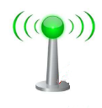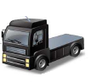
Figure 1.4 : Véhicule à Infrastructure

Hybride

La combinaison de ces deux types de communications permet d'obtenir une communication hybride très intéressante. En effet, les portées des infrastructures étant limitées, l'utilisation de véhicules comme relais permet d'étendre cette distance. Dans un but économique et en évitant de multiplier les bornes à chaque coin de rue, l'utilisation de sauts par véhicules intermédiaires prend toute son importance. Un cas particulier de l'architecture hybride sont les réseaux VSN ( Vehicular Sensor Networks). En effet, les VSN émergent en tant que nouvelle architecture de réseaux de véhicules, qui a pour objectif la collecte et la diffusion proactive et en temps réel des données relatives à l'environnement dans lequel évoluent les véhicules, plus particulièrement en zones urbaines. En effet, les voitures sont munies de plus en plus de capteurs de toutes catégories (caméras, capteurs de pollution, capteurs de pluies, capteurs de l’état des pneumatiques, GPS, etc…). Ceux-ci peuvent être utiles pour l'obtention d'informations sur le trafic routier (embouteillages, ralentissements, vitesse moyenne du trafic, etc…), ou sur les places de parking disponibles ou même pour des informations plus générales telles que la consommation moyenne de carburant et le taux de pollution ou encore pour des applications de surveillance, via les caméras embarquées sur des voitures.
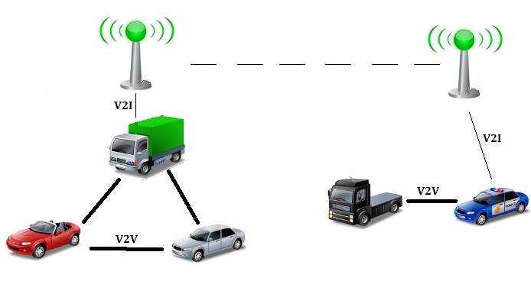
Figure 1.5 : communication hybrides

Caractéristique :
Les réseaux véhiculaires se distinguent des réseaux ad hoc et des réseaux de capteurs par un certain nombre de caractéristiques spécifiques dont on peut citer :
- Le potentiel énergétique: À la différence des réseaux sans fil traditionnels réseau Ad Hoc, réseau de capteurs où la contrainte d'énergie représente un facteur très limité, les entités des réseaux véhiculaires disposent de grandes capacités énergétiques qu'elles tirent du système d'alimentation des véhicules. Même en cas d'arrêt du moteur et donc d'arrêt du système d'alimentation, il est toujours possible pour une plateforme embarquée de recourir à l'important dispositif de batteries dont seul un véhicule du fait de sa taille, peut disposer. Les plateformes embarquées dans les véhicules étant pleinement alimentées, elles peuvent, tout aussi pleinement, tirer parti de capacités de calcul plus massives et de multiples interfaces de communication (Wifi, Bluetooth).
- L'environnement de communication et le modèle de mobilité: Alors que les environnements de communications dans les réseaux ad hoc mobile se résument généralement à des espaces complètement ouverts et sans obstacles ou à des espaces clos en intérieur (comme le cas d'une conférence ou à l'intérieur d'un bâtiment), les réseaux véhiculaires imposent la prise en compte d'une plus grande diversité environnementale. Du fait de la mobilité des véhicules, il est en effet possible de passer d'un environnement urbain caractérisé par de nombreux obstacles à la propagation des signaux, à un environnement autoroutier présentant des caractéristiques différentes. Il est également nécessaire de prévoir dans les réseaux véhiculaires une volatilité des conditions climatiques et des contraintes topologiques. En plus de cette diversité environnementale, les réseaux véhiculaires se distinguent également des réseaux sans fil ordinaires par un modèle de mobilité dont une des traductions les plus évidentes est l'importante vitesse des nœuds qui réduit considérablement les durées de temps pendant lesquelles les nœuds peuvent communiquer. Ces conditions sont de nature à poser pour les réseaux véhiculaires d'importants problèmes de connectivité couplés à une aggravation de l'instabilité de la propagation radio.
- La taille du réseau: Etant donné les avancées importantes réalisées dans le domaine des communications sans fil et les bas coûts des équipements associés, les véhicules qui intègrent déjà massivement des systèmes GPS et des équipements Bluetooth, seront très probablement équipés et ce, tout aussi massivement, de plateformes de communication leur permettant de constituer de véritables réseaux. Ce faisant, et compte tenu de l'importance sans cesse grandissante de la densité et du parc des véhicules, on peut s'attendre à ce que la taille des réseaux véhiculaires dont les déploiements restent encore très confidentiels, soit d'une tout autre ampleur. L'importance potentielle de la taille des réseaux véhiculaires constitue donc une caractéristique majeure à prendre en compte dans la conception de ces réseaux.

Applications :

Grâce à la capacité de communications et les capteurs embarqués, de nombreuses applications innovantes ont été envisagé pour les VSN parmi elles on note les :
- Applications pour la sécurité routière : la sécurité routière est devenue une priorité dans la plupart des pays développés. Cette priorité est motivée par le nombre croissant d’accidents sur ses routes. Afin d'améliorer la sécurité des déplacements et faire face aux accidents routiers, les VSN offrent la possibilité de prévenir les collisions et les travaux sur les routes, de détecter les obstacles (fixes ou mobiles) et de distribuer les informations météorologiques;

- Applications pour les systèmes d'aide à la conduite et les véhicules coopératifs : pour faciliter la conduite autonome et apporter un support au conducteur dans des situations particulières : aide aux dépassements de véhicules, prévention des sorties de voies en ligne ou en virage, etc. Nous pouvons citer également le cas des compagnies de transports utilisant les VSN dans un but de productivité pour réduire la consommation de carburant;

- Applications au confort du conducteur et des passagers : en particulier les services de communication et d'informations des utilisateurs comme l'accès mobile à l'Internet, la messagerie, le chat inter-véhicules, les jeux en réseaux, etc.

- L’optimisation du trafic : le trafic automobile peut être grandement amélioré grâce à la collecte et le partage des données collectées par les véhicules. Une voiture peut, par exemple, être avertie d’un embouteillage, d’un éboulement de rochers ou d’un accident avant qu’elle ne s’en approche, ce qui lui permet de ne pas emprunter la route qui y mène.

Défis pour la mise en place des réseaux de véhicules

Contrairement au contexte des réseaux de capteurs (WSN) ou la contrainte d'énergie, à titre d'exemple, représente une des problématiques traitées dans la littérature, les éléments du réseau VSN n'ont pas de limite en terme d'énergie et disposent d'une grande capacité de traitement et peuvent avoir plusieurs interfaces de communication (Wifi, Bluetooth, et autres)
Ce qu’il implique que les défis de VSN diffèrent de celles des WSN. Parmi ces challenges en compte des challenges (économiques, sociaux, techniques) :

Challenges socio-économiques :

Parmi les verrous sociaux à lever, il y a tout d'abord celui de la "pénétration du marché". En effet, les services et les applications qui sont basés sur la simple communication inter-véhicule et n'impliquant pas d'infrastructure fonctionnent seulement dans le cas où un taux de pénétration suffisant de véhicules équipés a été atteint. En raison des longs cycles de vie des véhicules, un taux de pénétration approprié peut seulement être atteint après plusieurs années, même si toutes les voitures nouvellement produites ont été équipées en juste proportion. C'est pourquoi, il faut songer aux stratégies d'introduction graduelle du marché :
- proposer des services à base d'infrastructure existante et donc appartenant à l’opérateur (accès à Internet, échange de données de voiture-à-domestique, etc.) qui peuvent motiver des conducteurs à investir dans l'équipement sans fil supplémentaire pour leurs véhicules ;
- obliger les automobilistes à équiper leur voiture par un module IVC (intelligent véhicule communication) conformément à une loi dont le but est d'assurer la sécurité routière ;
- offrir des avantages (des réductions sur les abonnements, les assurances, etc.) aux premiers clients de la technologie.
Un autre verrou social important à surmonter concerne l'interopérabilité de la technologie et l'universalité des services dédiés aux réseaux de véhicules. En effet, un véhicule équipé d'un système IVC doit pouvoir rouler sur toutes les routes de la planète. Ceci mène à une présence potentielle de la technologie partout dans le monde. Par conséquent, les gouvernements doivent se mettre d'accord sur une bande de fréquence commune dédiée aux communications inter-véhicules dans le monde. De plus, lors de la conception de nouveaux services, il faut prendre en considération les spécificités de la conduite dans certains pays telle que la conduite à gauche et la conduite à droite.
Les verrous économiques et donc les "business model" représentent également un défi important pour la commercialisation des services basés sur les réseaux de véhicules étant donné que de tels services représentent un nouveau marché basé sur une nouvelle technologie. Il est important donc de penser à un ensemble de mécanismes permettant aux différents acteurs impliqués (opérateurs, industriels du logiciel, OEM, constructeurs d'automobiles, etc…) de créer de la valeur à travers la proposition de valeur faite à ses clients, et de capter cette valeur pour la transformer en profits. Ce modèle d'entreprise résume donc la façon dont l'entreprise prévoit de servir ses clients :
- identifier un segment de marché,
- formuler une stratégie concurrentielle,
- définir les stratégies de publicité et de distribution,
- spécifier les mécanismes de génération de revenus,
- définir les stratégies pour conquérir et fidéliser les clients (encourager la coopération avec une sorte de rémunération par exemple).

Challenges techniques :

Les propriétés des réseaux de véhicules offrent des challenges techniques importants tels l'accès au canal, le routage et la dissémination des données, l'auto-organisation, la sécurité, l'adressage, etc…
- La collecte des données : C’est l’un des plus grands défis vue la grande taille géographiques du réseau, et la grande mobilité des nœuds, ce qui nous mène à la difficulté de récupérer les informations qui circule entre les nœuds du réseau afin de les assemblées et les traitées. Ce qu’on abordera dans la prochaine partie de ce chapitre.

- La sécurité : la sécurité est un défi majeur ayant un grand impact sur le futur déploiement des réseaux véhiculaires ainsi que leurs applications. Dans ce contexte, le développent des mécanismes de sécurité instituant les relations de confiance entre les entités communicantes et garantissant le contrôle d’accès aux services de même que la sécurité des transferts de données, s'avère d'une importance capitale. Car une intrusion d’un véhicule malicieux aurait des conséquences graves sur l’ensemble des véhicules interconnectés, c’est justement pour cette raison que la majorité des recherches lui sont consacrés .
- L'auto-organisation : l'auto-organisation est un sujet critique pour les réseaux de véhicules. Elle vise à tirer parti des propriétés des véhicules pour dégager une structure permettant l'aménagement du réseau. Cette structure se doit d'être suffisamment autonome et dynamique pour supporter tout changement local au niveau d'un ou plusieurs véhicules singuliers.
- L'accès au canal : les réseaux de véhicules utilisent des communications radio. Par conséquent, il est important de concevoir des solutions MAC spécifiques aux réseaux de véhicules. Des protocoles qui permettent d'apporter de la qualité de service et de gérer les priorités en résolvant les problèmes d'interférences radio, des problèmes de multi-trajets des ondes, les irrégularités électromagnétiques, de l'allocation de ressource distribuée dans une topologie dynamique, etc…
- Le routage et la dissémination : pour pouvoir communiquer entre eux, les véhicules doivent définir un protocole de routage. En effet, quand les terminaux ne sont pas à une portée de transmission radio directe, le routage unicast est exigé pour établir la communication entre deux véhicules ou entre un véhicule et un relais fixe. Chaque véhicule peut donc prendre le rôle d’un émetteur, récepteur ou routeur .
- La dissémination d'information quant à elle, consiste à acheminer une information d'une source vers une ou plusieurs destinations, en assurant un délai d'acheminement réduit, une grande fiabilité et une meilleure utilisation des ressources
- Localisation des véhicules : si l’un des véhicules du réseau doit être localisé (dans le cas d’un accident par exemple), les autres doivent être informés de sa position. Le problème est que tous les véhicules ne sont pas équipés d’un système de repérage par satellite (GPS), c’est pour cette raison qu’un mécanisme de localisation sans utiliser le GPS est nécessaire .
- Problèmes de congestion : l’un des problèmes des VSN et des VANet est que chaque véhicule communique avec tous ceux qui sont dans sa zone de couverture, ce qui entraine une dégradation de la qualité de service (QoS) avec l’augmentation du nombre de véhicules. Ce problème a été l’objet de plusieurs études .
- Mobilité dans la simulation des réseaux : Dans la simulation des VSN, le facteur mobilité a longtemps été négligé. On ne considérait pas la différence de mouvements entre les nœuds des VSN et des MANETs, ce qui pouvait biaiser les résultats de la simulation, pour cette raison de plus en plus d’équipes de recherche s’intéressent à l’étude de la mobilité dans les VSN .

